# 川藏铁路

# 沿线环境监控系统

# 功能需求分析

黄雅娴 19120800

朱 丹 19120800

李 传 19120834

**目录**

[一、概述 1](#_Toc30088)

[1.1川藏铁路 1](#_Toc5073)

[1.2地理自然环境与重点工程 2](#_Toc5721)

[1.3系统建设背景 6](#_Toc8387)

[二、现状 7](#_Toc3313)

[2.1部门机构设置及职责 7](#_Toc8661)

[2.1.1工务段 7](#_Toc9166)

[2.1.2电务段 7](#_Toc13606)

[2.1.3机务段 7](#_Toc28615)

[2.1.4车务段 8](#_Toc5784)

[2.1.5车辆段 8](#_Toc30197)

[2.1.6客运段 8](#_Toc5278)

[2.1.7调度控制中心 8](#_Toc6613)

[2.1.8应急管理办公室 9](#_Toc24650)

[2.1.9监控部门 9](#_Toc23955)

[2.1.10气象部门 9](#_Toc15088)

[2.2铁路沿线环境监控现状 9](#_Toc3488)

[2.3铁路沿线环境影响因素 13](#_Toc21990)

[2.3.1川藏铁路区域地质环境 13](#_Toc31232)

[2.3.2川藏铁路区域气候特征 19](#_Toc7454)

[三、需求分析 27](#_Toc13040)

[3.1工务段 27](#_Toc11180)

[3.1.1与本系统相关的数据 27](#_Toc11217)

[3.1.2部门对系统的需求 27](#_Toc24960)

[3.2电务段 27](#_Toc32395)

[3.2.1与本系统相关的数据 27](#_Toc3026)

[3.2.2部门对系统的需求 27](#_Toc6837)

[3.3机务段 27](#_Toc24086)

[3.3.1与本系统相关的数据 27](#_Toc18244)

[3.3.2部门对系统的需求 27](#_Toc10103)

[3.4车务段 27](#_Toc21149)

[3.4.1与本系统相关的数据 27](#_Toc20765)

[3.4.2部门对系统的需求 27](#_Toc27700)

[3.5供电段 28](#_Toc21464)

[3.5.1与本系统相关的数据 28](#_Toc15392)

[3.5.2部门对系统的需求 28](#_Toc2016)

[3.6客运段 28](#_Toc12360)

[3.6.1与本系统相关的数据 28](#_Toc1990)

[3.6.2部门对系统的需求 28](#_Toc29725)

[3.7调度控制中心 28](#_Toc26577)

[3.7.1与本系统相关的数据 28](#_Toc28412)

[3.7.2部门对系统的需求 28](#_Toc19800)

[3.8应急管理办公室 28](#_Toc18082)

[3.8.1与本系统相关的数据 28](#_Toc3544)

[3.8.2部门对系统的需求 29](#_Toc3685)

[3.9监控部门 29](#_Toc31709)

[3.9.1与本系统相关的数据 29](#_Toc20748)

[3.9.2部门对系统的需求 29](#_Toc30699)

[3.10气象部门 29](#_Toc21109)

[3.10.1与本系统相关的数据 29](#_Toc19988)

[3.10.2部门对系统的需求 29](#_Toc3952)

[3.11非功能性需求分析 29](#_Toc27871)

[四、系统总结 30](#_Toc5758)

[4.1功能需求 30](#_Toc10729)

[4.2数据需求 33](#_Toc9398)

[4.3与其他系统接口 33](#_Toc4372)

# 一、概述

## 1.1川藏铁路

川藏铁路（Sichuan-Tibet Railway）是中国境内一条连接四川省与西藏自治区的快速铁路，呈东西走向，为中国国内第二条进藏铁路，也是中国西南地区的干线铁路之一。

川藏铁路东起四川省成都市、西至西藏自治区拉萨市，线路全长1838千米，设计速度160至200千米/小时。

截至2018年12月13日，川藏铁路已确定车站的路段有成雅段（含[成蒲铁路](/item/%E6%88%90%E8%92%B2%E9%93%81%E8%B7%AF/1609023" \t "_blank)）、拉林段。

川藏铁路成雅段由原成蒲铁路和成雅铁路合并而成；其中成都西站到朝阳湖站段全长98千米；蒲江朝阳湖至雅安段从成都朝阳湖站接出，线路沿途跨越雅乐高速公路，穿过金鸡关隧道，下穿成雅高速公路金鸡关连接线、318国道等，至雅安站，全长41.18千米。成雅段车站由东向西依次为[成都西站](/item/%E6%88%90%E9%83%BD%E8%A5%BF%E7%AB%99/7380020" \t "_blank)、[温江站](/item/%E6%B8%A9%E6%B1%9F%E7%AB%99/7369449" \t "_blank)、[羊马站](/item/%E7%BE%8A%E9%A9%AC%E7%AB%99/22427821" \t "_blank)、[崇州站](/item/%E5%B4%87%E5%B7%9E%E7%AB%99/16179239" \t "_blank)、[大邑站](/item/%E5%A4%A7%E9%82%91%E7%AB%99/16179227" \t "_blank)、[邛崃站](/item/%E9%82%9B%E5%B4%83%E7%AB%99/16179246" \t "_blank)、[西来站](/item/%E8%A5%BF%E6%9D%A5%E7%AB%99/22590325" \t "_blank)、[蒲江站](/item/%E8%92%B2%E6%B1%9F%E7%AB%99/8969779" \t "_blank)、[朝阳湖站](/item/%E6%9C%9D%E9%98%B3%E6%B9%96%E7%AB%99/8969224" \t "_blank)、[名山站](/item/%E5%90%8D%E5%B1%B1%E7%AB%99/16307798" \t "_blank)和雅安站。

川藏铁路拉萨至林芝段位于西藏自治区东南部，线路从在建拉萨至日喀则铁路协荣站引出，向南穿过冈底斯山余脉进入雅鲁藏布江河谷，于贡嘎跨过雅鲁藏布江后向东经扎囊、乃东、桑日、加查、朗县、米林至林芝，新建正线长度402.4千米。拉林段新建车站34座，初期分别使用为贡嘎、扎囊、泽当、桑日、加查、朗县、米林、岗嘎、林芝9座客货站以及扎其、沃卡、巴玉、热当、热米、下觉、卧龙、康莎8座会让站（站名待定）。泽当车站是拉林铁路第三个新建的客货两用车站，共设有5条到发线，基本站台一座、岛式中间站台一座、尽端式站台两座。

川藏铁路东起四川省成都市，从既有成昆铁路引出，经蒲江、雅安、天全后翻二郎山进入甘孜藏族自治州；经康定、理塘、白玉后跨金沙江，进入西藏自治区昌都；经江达、昌都、邦达、八宿后进入林芝；经波密、林芝进入山南地区；经桑日、乃东、贡嘎后，西至拉萨市。在[成都铁路枢纽](/item/%E6%88%90%E9%83%BD%E9%93%81%E8%B7%AF%E6%9E%A2%E7%BA%BD/22717024" \t "_blank)中，因川藏铁路成都至雅安段动车组列车从成都西站始发至雅安站，行经成蒲铁路，故成蒲铁路实际也成为川藏铁路成雅段的支线部分。

|  |  |
| --- | --- |
| 技术标准 | |
| 设计速度 | 160～200千米/小时 |
| 轨道类型 | 有砟轨道、有缝钢轨 |
| 轨道标准 | 1435毫米标轨、60千克/米重轨 |
| 最小曲径 | 一般地段2000米、困难地段1600米 |
| 牵引质量 | 3000吨 |
| 信号系统 | 自动站间闭塞 |
| 电力供应 | |
| 供电方式 | 50赫兹、25千伏特 |
| 其他备注 | — |

表1.1川藏铁路的设计参数

## 1.2地理自然环境与重点工程

川藏铁路工程需要面对崇山峻岭、地形高差、地震频发、复杂地质、季节冻土、山地灾害、高原缺氧以及生态环保等建设难题。川藏铁路集合了山岭重丘、高原高寒、风沙荒漠、雷雨雪霜等多种极端地理环境和气候特征，跨14条大江大河、21座4000米以上的雪山，被称为“最难建的铁路”。

川藏铁路横跨中国第一阶梯与第二阶梯，起于四川盆地成都平原，东西横穿横断山脉至青藏高原拉萨平原，沿途翻越二郎山、折多山、高尔寺山、沙鲁里山、芒康山、他念他翁山、伯舒拉岭和色季拉山等众多山脉；沿线跨越大渡河、鲜水河、雅砻江、金沙江、澜沧江、怒江、帕隆藏布江、尼洋河等诸多河流。其中，成都至雅安以及林芝至拉萨段地形相对平坦；雅安至林芝段山重水复，为无数纵横交错的峡谷、河谷所组成的巨大山原。由于川藏铁路采用“台阶式”路线直攀高原，故其建设难度远比采用“缓坡式”路线间接上山的青藏铁路要大；仅拉林段全线就有16次跨越雅鲁藏布江，共有10千米以上的特长隧道6座、15千米以上的长大隧道15座。

川藏铁路沿途地形落差极大，全路段最高海拔4400米，全线海拔落差3000多米，桥隧工程占比达81%；从成都到拉萨，线路八起八伏，累计爬升高度达1.4万米。 雅安至然乌段在山原面的高程，从西北部的4000多米下降到东南部的3000多米；山原面以下，从北到南，河流逐渐深切形成连续不断的峡谷，岭谷间的高差可达3000米。 泸定至康定段，直线距离只有50千米，海拔高差达到2000多米，相当于每千米高差达50米，超出铁路承受范围。安拉隧道的进口海拔3300米，顶线海拔4300米。雅安至林芝段路高程起伏在1000米以上高差段落达11个。为解决地形高差问题，建设单位采用展线方案，通过迂回曲折的路线（如Z型路线）消除过高坡度；利用超高桥梁衔接盘升上来的铁路；使用双机牵引加强列车动力实现爬升，但同时还需严格控制列车的刹车状态。

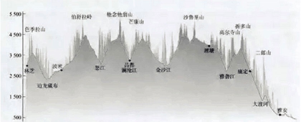

图1.1川藏铁路沿途山地海拔参数

川藏铁路雅安至林芝段位于印度洋板块和欧亚板块大规模碰撞挤压而隆升的青藏高原及其边缘地带，穿越横断山、念青唐古拉山和喜马拉雅山，河流下切和高原侵蚀强烈。沿途山高谷深，地层岩石复杂多变、地形切割破碎，地震活动剧烈；加之气候恶劣复杂，致使内外动力地质作用强烈，沿线地质灾害种类及其规模均属罕见。川藏铁路穿过甘孜炉霍地震带、雅鲁藏布江地震带，地震设防烈度均在8级以上，地质构造运动活跃、地震频繁、烈度高、地应力高、断层蠕滑变形强烈；仅拉萨至林芝段穿过的断裂带就多达18条，历史记载以来的7级以上地震达8次，5至7级地震多达15次；需面对深大断裂破碎带。

川藏铁路沿途地质复杂，不良地质极度发育；地下水和地表水丰富，有孔隙水、基岩裂隙水、岩溶水、断层带水等，包括高温热水以及低温融雪；有蚀变岩、泥质岩、粘土岩、软土、岩溶、盐岩和石膏，以及其它远古火山岩石等不良地质；存在放射性或其它有害性气体。在极端地质作用和风化作用下，川藏铁路沿线的山地灾害频繁，山崩、滑坡、泥石流、落塌方、落石以及突泥等地质灾害频发；其中，岩爆、涌水和突泥是是铁路施工期间的三大棘手难题。

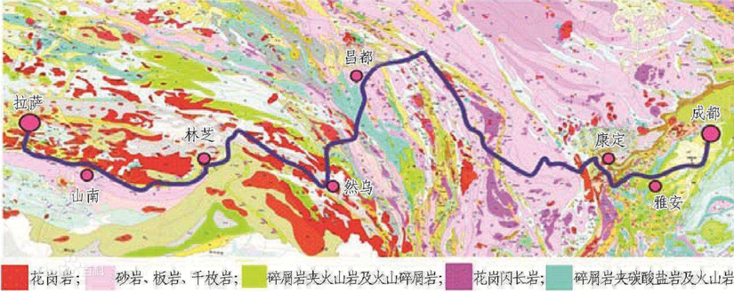

图1.2川藏铁路沿途地质土石类型

川藏铁路大部分路段位于海拔3000米以上的高原山地，最高处要通过海拔5100米的东达山垭口；稀薄空气可导致头痛、失眠、呼吸困难等高原反应；低温以及强紫外线均给施工人员带来严峻考验。川藏铁路途经区域温差巨大：夏季气温可达40℃、冬季气温可达零下20℃；昼夜温差可达35℃；隧道洞内热泉可达92℃。高寒环境带来的主要天然隐患是季节性变化的冻土和积雪；冰害能以阻塞冻胀或融化冲击等作用破坏建筑物，通常结合昼夜温差、雨水、地震、强风等形成冰川泥石流、山洪或雪崩等自然灾害。

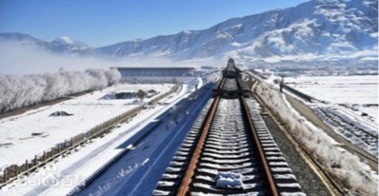

图1.3川藏铁路拉林段

川藏铁路途经雅鲁藏布江沿岸两侧，沿线地形受风的影响显著，风向多与河谷的走向一致，每年10月下旬至次年5月为干风季节，风速最大可达12级，形成移动或半移动沙丘；这些沙丘被路基阻断后，在大风季节里会在路基迎风和背风两侧重新堆积形成沙埋以及风蚀现象，产生路基病害。受气候因素和植被环境控制，川藏铁路很多地区沙漠化严重，全线分布20处风沙地段；建设方拟在高海拔、大温差、常负温、强辐射、高寒旱等极端恶劣环境条件下将拉萨至林芝段建成一条兼顾生态适宜性与文化适宜性的雪域高原绿色通道，不过拉林段每年适宜施工的时间只有5至6个月。

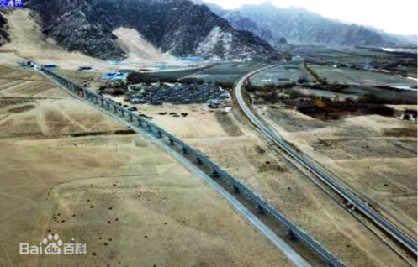

图1.4川藏铁路荒漠地段

川藏铁路沿途经过大量国家级或省级自然保护区、风景名胜区、森林公园、地质公园、水源保护区和文物古迹等；沿线地形多半陡峭险峻，水土流失以及土地荒漠化较为严重，生态脆弱、环境敏感。

川藏铁路藏木特大桥是拉林段控制性工程之一，采用430米中承式钢管混凝土拱，拱高112米，桥横跨雅鲁藏布江峡谷，水深66米，为首座一跨过雅鲁藏布江的铁路桥梁；在中国国内首次采用高强耐候钢，全桥均免涂装；可提高桥梁使用寿命。因雅鲁藏布江不通航，大桥施工期间需要通过旱路运输材料；同时，还要克服施工场地狭小、高温差、紫外线强、强阵风、机械人工效率低下等不利因素，解决高烈度地震和地质断裂、高地应力、高地热力、高密卵石层、高地质灾害等难题。

川藏铁路雅鲁布江特大桥是拉林段重要控制性工程，海拔高达3300米，全长525.1米，主梁采用跨径为430米的中承式提篮钢管混凝土拱。

川藏铁路昌果特大桥是拉林段重点控制性工程之一，为该段第一座特大桥，位于雅鲁藏布江边；全长3794.6米，共有114根桥墩，最高墩高36.5米，共需架设111孔T梁；由于地处河谷，大桥设计可抵抗10.3级风力。

川藏铁路桑珠岭隧道是拉林段重难点工程之一，全长16.499千米；存在岩爆、高地温、温泉水等不良地质，最大埋深1347米，为I级高风险隧道。隧道内岩爆区长9.5千米，其中强岩爆区长1.5千米。施工期间发生1.6万多次岩爆；施工队采用涨壳式锚杆锁住岩体、高压洒水，以降低岩面温度和释放应力。岩温最高达89.9℃，洞内环境温度最高达56℃，需通过设置接力风机加强通风、安装自动喷淋系统洒水、洞内放置冰块等措施降温。该隧道共有1200多名建设者参与，工期长达1125天。

川藏铁路巴玉隧道是拉林段重难点控制性工程之一，全长13.037千米，超过2000米埋深和7500米独头掘进，为一级风险隧道；其中有94%位于岩爆区，岩爆发生的强度、频率和形态多样，单次最长持续时间达20余小时，在世界隧道施工史上均属罕见。为有效应对岩爆，建设者们对掌子面前方地应力、岩爆等级、岩爆预警及预防等进行深入分析研究；建立了涵盖微震监测、地应力检测和超前地质预报等岩爆预警、预测和观测平台，发明了跟踪岩爆的微震传感器阵列动态布置技术，并首次搭建青藏高原远距离无线通讯传输的岩爆实时微震监测系统。

川藏铁路达嘎拉隧道是拉林段最长隧道，为全线重难点控制性工程之一，地处雅鲁藏布江缝合带；隧道全长17.324千米；最大埋深达1760米，洞内软岩大变形、岩爆、高地温以及突水等不良地质广为分布。

川藏铁路嘎拉山隧道为拉林段重难点工程之一，全长4373米，最大埋深674米，平均海拔在3600米。

邓河特大桥是川藏铁路成雅段最长的桥梁，也是主要控制性工程；大桥全长4888米，共有151个桥墩。

巴玉大桥位于雅鲁藏布江大峡谷区域的山南市境内，全长283.3米，桥面宽19.1米，桥墩最高为61.5米，跨越雅鲁藏布江，是连接桑珠岭隧道和巴玉隧道的重要纽带。

## 1.3系统建设背景

川藏铁路采用兴建新线与合并旧线的方式修筑，分期分段建设运营；拉林段与成雅段于2014年12月开工建设；雅林段计划于2019年底开工建设。2018年12月28日，川藏铁路成雅段开通运营。2019年12月1日，川藏铁路拉萨至林芝段已顺利铺架至西藏山南市绒乡雅鲁藏布江特大桥。

建设川藏铁路，是促进民族团结、维护中国国家统一、巩固边疆稳定的需要，是促进西藏经济社会发展的需要，是贯彻落实党中央治藏方略的重大举措。

川藏铁路拉林段东端连接规划建设中的滇藏铁路，可通往西南及东中部地区，向北、向西连接既有青藏铁路和在建的拉萨～日喀则铁路及规划的日喀则～亚东、日喀则～聂拉木等铁路，可通往西北广大地区及中国与尼泊尔、印度的主要口岸，是西藏自治区对外运输通道的重要组成部分；对于完善西藏铁路网结构、改善沿线交通基础设施条件、促进西藏经济社会发展、增进中华民族团结具有重要意义。

川藏铁路成蒲段作为成都中心城区连接西部县市区的快速铁路通道，对促进城乡一体协调发展、推动成都国际性综合交通通信枢纽功能建设具有重要作用。该线路开通运营后，对提升中国西部地区特别是进藏通道的交通能力，增强川西地区交通基础设施建设，促进四川西部、青藏高原东部地区交通不便的城镇和四川省内甘孜、阿坝等少数民族自治州经济社会发展具有十分重要的意义。

作为雪域高原的第二条“天路”、世界铁路建设史上地形地质条件最为复杂的工程，川藏铁路肩负起了中国三代铁路建设者们的梦想；铁路建设本身也能起到加强生态保护、防止水土流失、实施道路绿化等配套提升。

由于川藏铁路沿线地理自然环境复杂，除了冻土问题，雪崩、错落、滑坡、高地震区、地热、溶洞、暗河、岩爆等多种复杂地质状况并存。川藏铁路穿越的地带，还是受印度洋板块和欧亚板块强烈碰撞挤压抬升起来的，强震频发，而且地块不断挤压，应力大。沿线山高坡陡，平均海拔4000米左右，极易因为积雪融化产生崩坍、溃决。因此，构建异物入侵与环境监测系统对川藏铁路的运营安全和后期维护具有十分重要的意义。

# 二、现状

## 2.1部门机构设置及职责

### 2.1.1工务段

工务段，是铁路系统的基层单位，负责铁路线路及桥隧设备的保养与维修工作。工务段实行段、车间、班组三级管理制度，下设若干线路车间、桥梁车间、重点维修车间、综合机修车间、运输车间等专业车间。铁路巡道，铁路道口的看守，都属于工务段职责范围。

工务段实行段、车间、班组三级管理制度，下设若干线路车间、桥梁车间、重点维修车间、综合机修车间、运输车间等专业车间。段部设线路技术、安全、桥隧技术等若干专业科室，以及人事、财务、教育、行政等若干后勤科室。

线路车间：负责铁路线路及相关设备的日常保养与维修。以及铁路巡道，铁路道口的看守。

桥梁车间：负责桥梁、隧道、涵洞的保养与维修。

重点维修车间：负责铁路线路的大中维修施工作业。

综合机修车间：负责机具检修、配件修理、辅助加工等。

每个车间下设若干作业班组。

管辖范围为正线延长单线以500～700公里为宜，双线以800～1000公里为宜，特殊情况下由铁路局规定；山区铁路或管辖范围内有编组站或一等及以上车站时，管辖正线长度可适当减少。

### 2.1.2电务段

电务段是铁路系统的一个重要机构，负责管理和维护列车在运行途中的地面信号与机车信号及道岔正常工作的一个单位，通俗点讲，就是负责那个“交通红绿灯”的单位。电务段的职责是维护信号设备使信号正常显示，维护转辙机及道岔使道岔搬动正常，确保列车正常运行。需要说明下，现在的铁通在2000年以前也是电务段的一个重要组成部分，也就是说早期的电务段是由通信和信号2部分组成的。

### 2.1.3机务段

中国铁路总公司运输局机务部为铁路机务系统最高级单位，下设各铁路局(公司)机务处，每个机务处下设若干个机务段，机务段下设若干个机务车间、机务折返段;同时还有检修车间、整备车间、设备车间、各职能科室。机务段是铁路运输系统的主要行车部门，主要负责铁路机车(俗称“火车头”)的运用、综合整备、整体检修(一般为中修、段修)的行车单位。简单说，机务段就是负责驾驶火车和检修火车的，属于一线行车单位。机务段一般设置在重要的铁路枢纽城市或重要的货运编组站附近，主要担当旅客列车、货运列车、行包列车或专运任务的动力牵引任务。

### 2.1.4车务段

车务段是铁路行车系统的重要单位之一，负责列车运营控制指挥，车务段管理车站货运等业务，管辖辖区内的各大小车站，货运和客运的计划和收入，列车的运行监控。保证客运、货运的正常运营，指挥列车、机车的运行，保证运营收入的正常回收。 一般特等站和一等站是路局直属，与车务段平级;二等及二等以下由车务段管辖。车务段一般内设安全科、技术科、运输调度科、营销科、职工教育科、总务科、劳动人事科、财务科和行政办公室、党群工作办公室等管理机构。

### 2.1.5车辆段

车辆段是铁路行车系统的重要单位之一，主要负责列车车辆(不包含机头)的运营、整备、检修等工作。车辆段同时也是城市轨道交通系统(地铁、城市轻轨)中对车辆进行运营管理、停放及维修、保养的场所。

### 2.1.6客运段

客运段是铁路系统的重要部分之一，主要负责旅客列车工作人员的管理工作。客运段担当本局管内的旅客列车的服务(包括内旅客列车乘务工作和餐饮服务)。

一般铁路局(铁路集团公司)所在地设有客运段(呼和浩特铁路局除外)，一些省会城市及较重要的城市也会设有客运段。客运段一般内设安全技术科、餐饮业务科、乘务管理科、职工教育科、总务科、劳动人事科、财务科和行政办公室、党群工作办公室等管理机构。

### 2.1.7调度控制中心

调度指挥管理系统包括以下三个层次:

第一层铁路总公司调度指挥中心TDCS系统的核心与各铁路局相连，接收全国铁路系统的各种实时信息与运输数据和资料，监视各铁路局、主要干线、路局交接口、大型客站、编组站、枢纽、车站、区间的列车宏观运行状态、运行统计数据、重点列车及车站的列车实际运行位置和站场状态显示，并建有全国铁路调度指挥系统数据库。

第二层铁路局调度指挥中心接收各铁路局内的信息与资料，监视主要干线、路局交接口、大型客站、编组站、枢纽、车站、区间的列车宏观运行状态、运行统计数据、重点列车及车站的列车实际运行位置和站场状态显示，同时显示与铁路总公司及相临铁路局的信息交换。

第三层基层信息采集系统安装在各车站，用来从信号设备及其它设备上采集有关列车运行位置、列车车次、信号设备状态等相关数据，并将上述数据通过专用通信线路传送到铁路局。实现运统二、运统三的自动生成。

### 2.1.8应急管理办公室

负责制定、更新地质灾害、恶劣天气等突发状况应急预案，对预案实施过程进行监督。同时加强与地方政府沟通，争取地方政府的支持和帮助。总结应急预案的执行情况，研究分析存在的问题，进一步修订完善预案。

负责协助铁道部领导做好地质灾害、恶劣天气等应急处置工作，加强恶劣天气情况下的值守应急，及时掌握和报告恶劣天气对铁路运输的影响情况，保持与国务院、国家有关部门、有关省、自治区、直辖市的信息畅通。

### 2.1.9监控部门

系统利用先进的计算机网络技术、通信技术、多媒体技术、微电子技术，实现具有一定实用性、先进性、可靠性、开放性的“综合远程监控报警管理系统”

第1级：路基路段和变电站视频监控，它负责本辖区音频、视频、报警信号的本地存储、本地管理、本地显示，同时将重点视频上传至车站分控中心，进行视频备份，主要以NVR IPC为核心。

第2级：火车站视频监控，它负责本车站内部客流、车流、物流的实时监控和录像，同时监控中心负责集中IPSAN存储、流媒体转发、报警处理、视频解码上墙等，同时接收来自路基路段监控和变电站监控的备份视频;

第3级：铁路局总控中心，它负责对整个项目所有监控设备进行统一管理、统一调度，它拥有最高管理权限。

**2.1.10气象部门**

川藏地区由于地形的复杂多变，气候特征也具有一定独特性，气象要素空间分布差异明显。该区域目前建设有自动气象站3260个，其中国家级站点275个（约占整体的 8.4%），区域自动气象站2985个（约占整体的 91.6%）。站点分布呈现东密西疏的特点，四川盆地分布的站点数量占全区域的 69.6%，海拔 3000 米以上的站点数量不到 10%。气象部门主要负责气象站等气象设备的保养及维护，为川藏铁路沿线生态环境评估和保护、铁路交通安全等提供高质量的气象保障服务。

**2.2铁路沿线环境监控现状**

铁路沿线环境安全隐患排查和监测技术是高速铁路运营维护的重要组成部分，建立健全的高速铁路周边安全隐患监测体系是保证高铁运营安全的重要措施。各发达国家相关铁路部门针对其所处的自然条件、地理环境的不同，分别建立了各不相同的铁路周边环境安全保障系统，并不断地对方案和设施加以完善和提高。日本铁路部门利用传感器技术、检测技术、自动控制技术，网络通信技术等，一旦检测出周边环境存在安全隐患，自动给监控人员发出安全报警信息。法国的周边环境安全排查和监控系统通过连锁开关进行停车控制。德国高速新线上采用了新型防灾报警系统MAS90，可监测铁路沿线设备的运用状况，还可根据预设来报告铁路周边环境安全状况等级以及其对列车运行的影响。目前，我国拥有世界上最大规模的高速铁路网和最先进的动车组技术平台。在安全管理和外部环境管控方面，由于高铁设施置于公共场合，沿线人文地理环境复杂，设备设施位置分散，不可避免受到周边环境的影响。另一方面由于高铁企业自身职能所限，高铁外部环境安全排查和监控的困难较多因此，需要在现有的环境整治成果基础上，健全防控体系、整治外部环境安全隐患、加强高铁外部环境管控，保障高铁运行环境安全。

铁路是国家交通的重要基础设施，作为国民经济的大动脉和大众化的交通工具，铁路是连接城乡、疏通国内外交通的重要枢纽，在现代交通运输体系发挥着中流砥柱的作用。铁路运输的安全与否直接关系着人民的生命和财产安全，关系着国家的经济建设，一旦出现故障，将会造成巨大的经济损失和恶劣的社会影响。随着科技的进步与信息化的高速发展，铁路的信息化、智能化也得到了长足的发展，铁路沿线设施安全监测的重要性日益突出，成为铁路现代化安全、高效运营的重要保障。中国的铁路建设经过一百多年的发展，历经了从无到有，由最初的数条铁路干线到现在的钢铁大道四通八达、路网骨架纵横相交。中国铁路在营运里程与车速方面突飞猛进，列车时速经过六次大规模提速，营运时速达到120km~160km/h，京沪高铁更是以350Km/h的商业营运时速摘下世界之最[1]。截止到2013年，全国铁路总营运里程突破10万公里，高速铁路突破1万公里，在建高速铁路规模达1.2万公里。铁路的跨越式发展极大的促进了区域间交流与经济发展，与此同时也对铁路基础设施与其他安全设施及管理提出了更高的要求，安全是铁路永恒的主题。

铁路线基础设施由路基、轨道、桥隧建筑等三大部分构成。在我国既有运营铁路网中，铁路沿线设施存在着较多的安全隐患，在中国铁路发展里程中，发生过多起由于沿线设施出现故障而引发严重的行车事故，造成了重大的人员伤亡与经济损失，产生了极恶劣的社会影响。在既有铁路网中，桥梁超过40000座，总里程接近铁路总里程的50%，其中存在着相当比重的中、老龄桥梁；隧道达到7000余座，总延长超过3800公里，其中多数隧道处于不良的状态。此外，我国幅员辽阔，铁路沿线设施所处地形及其复杂。因而，铁路沿线设施的安全监测对于保障铁路安全运营、保障人民生命财产安全、国家经济建设等方面具有重要意义。

铁路沿线设施监测系统最初是相互独立的，功能相对单一，如单独的监测桥梁、隧道等设施的监测系统，并无全方位、功能齐全的监测系统。且这些监测系统都是在生产中探索，在总结事故经验中缓慢发展。在缓慢的发展历程中，铁路沿线设施的监测以传感、通信等技术为支撑，逐步得到发展和完善。

在铁路沿线的设施中，桥梁与隧道的安全监测是最早的。根据相关资料的记载，早在上世纪中叶，就开展了桥梁、隧道的结构与安全监测的研究与工作。19世纪70年代，美国俄亥俄河一座桥梁垮塌，致使46人死亡。这起事故加速了美国相关桥梁检测标准的出台，如国家桥梁检测标准（NBIS—National Bridge Inspection Standards），全方位指导桥梁的安全监测工作，并逐步推广到铁路桥梁的安全监测中[4]。日本从20世纪70年代起，对隧道安全监测开展了大量研究工作，制定了《铁路隧道维修技术标准》，用于指导隧道的安全维护。

从1980年开始，一些相对完善的健康安全监测系统已经在部分交通主干道上的大型桥梁、隧道上投入使用。比较知名的有美国佛罗里达州的SunshineSkyway斜拉桥、苏格兰的Kingston桥。SunshineSkyway斜拉桥监测系统对数据的采集采用远距离与近距离相结合，主要监测桥梁应变力的变化、位移偏移量以及主体结构温度随环境温度的变化。Kingston桥的安全监测系统主要采集温度、风力、位移与应变信息，且增加了自动报警功能。一旦风速超过预设值或桥梁振动异常，报警装置自动开启，用以警示桥梁管理部门，为桥梁的管理与维护提供安全保障。此后，随着桥梁隧道等设施的安全监测日益受到重视，越来越多的国家开始在一些新建和既有的重要桥梁上建立综合监测系统。新兴的科学技术如通信技术、信息处理技术、传感技术等也被广泛应用到交通沿线设施的安全、健康监测。如丹麦的Great Belt East悬索桥、挪威的SKarnsundet斜拉桥与英国的Flintshire独塔斜拉桥等。在隧道方面，日本于1990年制定《铁路隧道加固维修手册》，主要以隧道的结构参数如：裂缝、滑动、衬砌变形等为主要指标全面评估隧道的安全状况。此后，日本又利用激光扫描电子成像技术研制出隧道衬砌表面扫描摄影车，能够检测识别仅为1mm的裂缝，且不受隧道内光线明暗的影响。此外，除了能够全方位的对隧道监测外，还具备图像分析功能，能够将监测到的裂缝、脱落与漏水的状况绘制成图，简洁、明了。2005年，瑞士国家铁路部门制定了《隧道结构维修》与《隧道主检测手册》，将隧道的检测流程规范化，并对相关的检测方法、结果评定作了详细的说明。我国的铁路沿线设施的监测从20世纪90年代开始，进行了相关的探究与实践，在部分大型桥梁、隧道上建立了综合安全健康监测系统。例如上海徐浦大桥，其健康安全综合监测系统涵盖了众多监测项目：车辆荷载、温度、挠度变化、桥梁振动、斜拉索振动与索力等。此外，还有安装了当前世界最大规模的实时安全监测系统—“风和结构健康监测系统”的香港青马大桥、汲水门大桥和九江大桥。其布设了多达265个传感器用于采集桥梁各项性能指标以保证桥梁的安全运营。而在隧道方面，自1988年开始，西南交大与广州铁路局在铁道部的协调下，共同合作，以大瑶山隧道为平台，开展长隧道养护维修和管理方法的研究，共同研发了隧道病害诊断、整治方法的专家系统。在2001年，铁道部制定了“铁路运营隧道安全评估及病害综合整治”研究项目，由北京交通大学牵头，联合多家相关科研单位共同开展了隧的道病害分析、理论研究等工作。在历经三年多的时间里，科研人员对运营中的共计103座隧道进行了全面的勘察、监测，给出了相关的安全评估报告。最后，在相关理论及其大量实践数据的基础上，研究人员共同制定了《铁路运营隧道衬砌安全等级评定暂行规定》，用于指导铁路隧道的修建、维护与监测。铁路沿线设施监测系统。

未来的研究与发展方向集中于以下方面:

1. 加强传感器布设研究，提高系统的效率。
2. 将监测系统与网络相连接，共享实时监测的数据信息。
3. 提高系统的智能化，系统除了具备数据采集、处理等功能外，要与自动识别系统理论知识相结合，使其具有自动识别诊断和反馈的功能。
4. 铁路沿线设施监测系统可靠性的探究。

通过在铁路沿线安装视频监控设备，铁路管理部门能够实现对各监控点多画面的实时监控、录像、远程遥控、报警处理和权限分配，一旦遇有突发事件，可以及时调看现场画面并进行实时录像，记录事件发生的时间、地点，并实时报警和处理，事后还可对相关视频资料进行查询分析。目前，国内铁路视频监控系统由众多子系统组成，它主要包括车/机务站段调度视频监控子系统、火车站客运服务视频监控子系统、场与枢纽站运输服务视频监控子系统、铁路夜间防灾安全视频监控子系统、铁路牵引电站、机房视频监控子系统等。车/机务站段调度视频监控子系统主要用于各重要道口、编组站路口、站台、道岔咽喉口等地的监控；火车站客运服务视频监控子系统则主要针对候车室、站前广场，售票厅、站台等区域的监控通过以上两个监控子系统。铁道部门可直接提取来自各重要道口、编组站、路口、站台及候车室、站内站外、售票厅等咽喉区域的视频图像，能够有效地解决候车室盗抢、售票人员故意滞留热点线路火车票、调度处理不按时间来的车辆误点等问题，从而很好地满足了铁路正常运营的安全需要。

早在八五规划期间，我国铁路行业就引入了以上的视频监控系统经过多年的发展，目前其在整个铁路领域中得到了很大的普及，在东部发速地区更是得到了大规模的应用。相关的统计数据表明，目前我国铁路安防监控系统应用范围最广的就是车/机务站段调度视频监控子系统和火车站客运服务视频监控子系统，其普及程度达到了75％。今后，这两个监控子系统的普及仍然是我国铁路视频监控市场发展的重点。场与编组站运输服务视频监控子系统、铁路区间防灾安全视频监控子系统、铁路牵引电站、机房视频监控子系统，这三个子系统主要通过对铁路沿线疑铁路机房、信号室、值班室的监控，来分析和判断各铁路运营节点的实肘状况和安全程度，并为各站点及调度中心提供及时有效的视频资料，从而全面提高铁路营运的效率和防灾预警能力。这三个子系统无疑是车/机务站段调度视频监控子系统与火车站客运服务视频监控子系统的延伸和扩展，目前在全国铁路领域的普及程度为11.43％。

早期分部门建设、分部门管理的铁路视频监控系统通过一段时期的建设，在一定范围内初步解决了相关业务部门对视频监控的业务需求，但随着铁路的不断发展，既有视频监控系统的局限性也越来也明显：

（1）监控资源相对较少，仅覆盖部分车站、段所的重要部位，不满足日益增长的视频监控需求；

（2）采用的体系平台较多，从传统的模拟视频监控到先进的视频分析智能监控，系统技术体制差异明显，无法实现系统的互联和融合；

（3）视频资源局限在各业务部门内部，无法实现跨部门的资源共享；

（4）各系统单独构建数据承载平台，造成设备以及配套通道资源的浪费；

（5）各自管理、维护的模式不利于生产效率的提高。可以看出，早期分部门建设、分部门管理的视频监控系统存在较多的局限性，无法满足铁路跨越式发展以及信息化的不断深入。

## 2.3铁路沿线环境影响因素

### 2.3.1川藏铁路区域地质环境

川藏铁路雅安至林芝段行走于印度板块与欧亚板块大规模碰撞而隆升的青藏高原及其边缘地带，穿越横断山、念青唐古拉山、喜马拉雅山等三大山脉，跨越大渡河、雅砻江、金沙江、澜沧江、怒江等五大水系。沿线山高谷深，地层岩性复杂多变、地形切割破碎，地质构造复杂，断裂褶皱发育，新构造运动活跃，地震活动强烈，气候恶劣复杂。致使内、外动力地质作用十分强烈沿线地质灾害种类及其规模均属罕见。

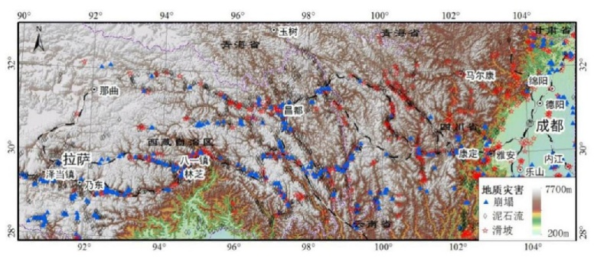

图2.1川藏铁路沿线地质灾害

（1）沿线地形地貌特征

川藏铁路雅安至林芝段地貌形态主要受青藏高原地貌隆升的影响，总体地势西高东低。雅安处于青藏高原的东部边缘，以盆地丘陵地貌形态为主;从雅安至康定，为我国地势第二梯度的四川盆地经雅安过渡到第三梯度的青藏高原，地势急剧隆升抬起，为典型的“V”形高山峡谷地貌;康定之后已走向高原面，地貌形态主要以丘状高原及构造侵蚀形成的深切峡谷地貌为其总体特征。

（2）沿线地质构造特征

1)区域大地构造特征

按板块构造的观点，拟建川藏铁路雅安至林芝段穿过华南板块(Ⅲ)、滇藏板块(Ⅳ)及印度板块(Ⅴ)3个一级构造单元(图1)。从东向西依次穿过6个二级构造单元:华南板块(Ⅲ)之扬子板块(Ⅲ1)、松潘－甘孜活动带(Ⅲ6)及羌北－昌都－思茅微陆块(Ⅲ7)3个二级构造单元;滇藏板块(Ⅳ)之羌中南－唐古拉－保山陆块(Ⅳ1)及冈底斯－腾冲活动带(Ⅳ2)2个二级构造单元;印度板块(Ⅴ)之喜马拉雅逆冲板片(Ⅴ1)1个二级构造单元。

2)沿线主要深大断裂

测区以板块缝合带、地壳拼接带等深大断裂为构造格架，与其他活动断裂一起，构成了与川藏铁路雅安至林芝段最为密切的地质构造。在构造分区图上，研究区主体位于华南板块(Ⅲ)及滇藏板块(Ⅳ)内;测区主要的板块缝合带断裂有澜沧江断裂、雅鲁藏布江断裂，地壳拼接带断裂有龙门山断裂、金沙江断裂、怒江断裂，此外还发育有鲜水河断裂、甘孜－玉树断裂、理塘断裂、巴塘断裂、玉龙希断裂、八宿断裂、嘉黎断裂、米林－鲁朗断裂等其他活动断裂，如图1所示。

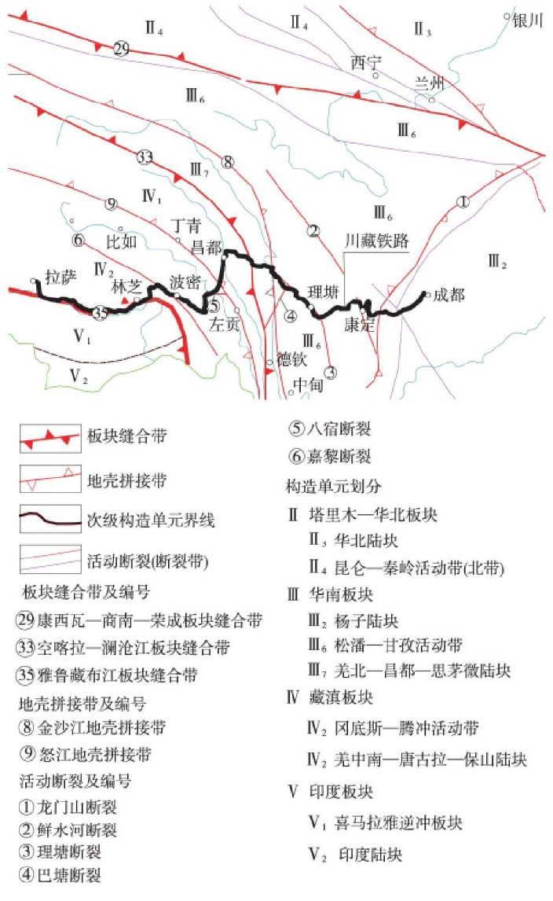

图2.2拟建川藏铁路地质构造纲要

（3）川藏铁路地质灾害统计分析

在川藏铁路建设沿线地区，是第二阶梯到第三阶梯的过度和衔接区域，受外力和地壳作用影响，滑坡、泥石流、风化岩石堆积等地质灾害给地质勘察带来了较多的隐患，主要表现在以下几个方面：

1）地质勘察沿线高危落石较多，崩塌滑坡现象灾害频发。在川藏铁路沿线，地势起伏较大，气候条件变化复杂，受到雨水冲刷影响，沟壑较多，导致沿线两侧危石林立，且数量较多，分布区域与较广，不容易整治和预防。依据现场资料显示，川藏铁路沿线滑坡较为严重的地区，多分为与地质结构交叉存在的区域和沟壑峡谷地带。

2）泥石流灾害。除了容易产生的滑坡、崩塌等自然灾害为，地质构造中的纵坡，以及受风化作用影响的岩石、风化土，在水力冲击作用下，往往会形成泥石流，川藏铁路经过区域泥石流灾害较为严重的有怒江、澜沧江、瓦斯沟等。当前依据产生原因进行划分为冰川型泥石流、雨洪型泥石流以及雨洪-冰川交叉型。雨洪型泥石流主要源于夏季雨水冲刷对地表产生强烈的侵蚀作用，冰川型泥石流是在川藏冰川地带的冰雪融化形成水利推动形成。雨洪-冰川交叉型是雨水与冰川融化共同作用下形成的。

3）水毁灾害，水毁灾害一般发生在坡度较大的峡谷以河床地段，川藏铁路昌都到林芝段地质多为狭长河谷，长期积淤导致河床堵塞，加之河床的纵向坡度较大，水毁灾害发生几率较高。除了以上几种地质灾害外，川藏沿线还存在岩屑坡、断层、裂隙、冰冻等灾害，具体的统计表格如表2.1。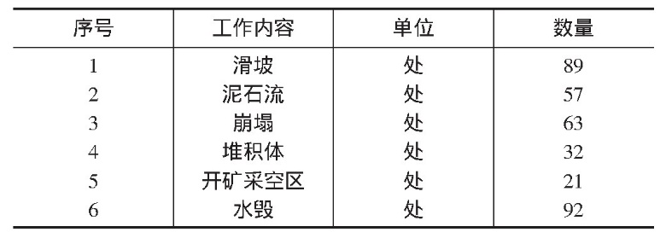

表2.1川藏沿线灾害统计

（4）主要地质灾害及其特征

沿线受地形地貌、地质构造、地层岩性及极端气候等内外动力地质作用的影响，大型崩滑泥石流、高寒风化堆积体、水毁、生长期高陡岩质岸坡等地质灾害及活动断裂极其发育，主要地质灾害及其特征概括如下。

1）高位危岩落石、崩塌、滑坡、错落灾害

拟建川藏铁路沿线活动断裂发育、新构造运动强烈，岩体破碎，加之地形起伏大，受降雨、降雪的影响，河、沟水流冲刷严重，致使边坡高位危岩落石、崩塌、滑坡、错落等重力不良地质发育(图2)，且具有数量多、规模大、分布广泛、难以整治等特点，是控制铁路线路方案的重要地质病害。据现场勘察，危害性较大的崩滑体主要分布于地质构造交叉复合部位和新构造运动活跃的峡谷地段，特别是雅砻江、澜沧江、玉曲河谷、怒江、冷曲河谷、帕隆藏布峡谷、东久河峡谷、鲁朗河峡谷的等高山峡谷地段。

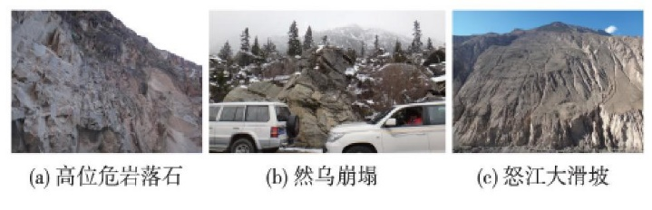图2.3重力地质灾害

2）泥石流灾害

拟建铁路沿线河流的支沟纵坡大，受构造、风化等作用，岩体破碎，松散固体物质丰富，泥石流发育，其数量众多、规模宏大、爆发频繁、破坏力强;尤其是在构造发育的瓦斯沟、雅砻江、澜沧江、怒江、帕龙藏布及其支流的两侧。按照泥石流形成时的水动力条件，沿线泥石流可分为雨洪型泥石流、冰川型泥石流和冰川－雨洪混合型泥石流3种基本类型。

➀雨洪型泥石流

雨洪型泥石流是由夏季暴雨径流对谷坡松散固体物质进行强烈侵蚀、搅合、搬运作用而发生，主要分布在拟建铁路沿线安久拉山以东路段及非冰川作用区内的中小流域内，尤其是沿线业拉山至安久拉山段具有分布数量最多、爆发频率高、危害性大等特点，如加马其美沟暴雨型泥石流，是这类泥石流的典型。

➁冰川型泥石流

冰川型泥石流是以大量冰碛物与冰湖溃决洪水、冰川及冰雪融水为水动力条件而形成的泥石流。然乌至林芝段的迫龙藏布峡谷受海洋性冰川的影响，是我国冰川型泥石流的主要集中分布区。据调查统计，帕龙藏布峡谷公路两侧分布冰川型泥石流沟达180多条。此类泥石流具有规模宏大、搬运力和破坏力极强、治理难度大等特点;如古乡沟泥石流、排龙沟泥石流、冬茹弄巴泥石流、天磨沟泥石流(图3)等均分布在该区段内。大量冰川泥石流的分布、活动与危害，是川藏公路、川藏铁路在西藏境内地质灾害的一大特色。冰川型泥石流中的一种特殊表现形式是冰湖溃决泥石流。由于现代冰川的强烈活动，导致冰川末端的冰碛湖出口的堤坝突然溃决，产生大量洪水，冲刷、搬运沿途沟床及谷坡松散固体物质，使之逐渐形成冰湖溃决型泥石流。这类泥石流主要分布在然乌至墨竹工卡段有现代冰川和冰湖分布的沟谷内。此类泥石流虽然分布不多，发生频率也较低，但一旦发生，则危害极大。

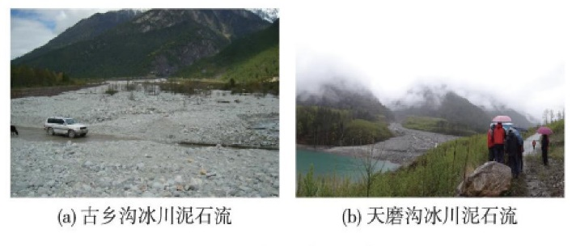

图2.4冰川型泥石流

➂冰川-雨洪混合型泥石流

冰川-雨洪混合型泥石流是以冰川冰雪融水与降雨作为水动力条件。该类泥石流主要水动力来自中低山区的暴雨径流和高山区的冰雪消融洪水的混合补给，灾害规模随其流域面积的增大而加大，特大型规模的泥石流爆发，多数属于此种类型。在高温加暴雨的条件下，极易爆发此类泥石流，如拟建铁路的西藏八宿以西的安久拉山顶到米拉山以东区段帕隆藏布流域，凡是冰川积雪分布区距离沟口较远的流域，多数都爆发此类泥石流。

3）水毁灾害

水毁一般发生在河床纵坡大、阻塞严重的峡谷段。因地形限制，拟建川藏铁路昌都至林芝段在藏东南横断山区为沿河谷展线，河谷狭窄、多堵塞，河床纵坡大，具备发生水毁的必要条件。造成水毁原因主要有3个:①由于洪水位、流量、泥沙含量等变化幅度大，河床冲淤十分强烈，岸坡侧蚀严重;②受支沟泥石流、山崩滑坡堵塞河道，形成回水，使铁路长期被淹没和冲刷;③由于峡谷河床窄，铁路沿河选线占据河道，影响洪水畅通。

4）岩屑坡灾害

由于受昼夜温差大(常大于20℃)的影响，岩石裂隙、孔隙中的水分结冰产生巨大冻胀力，冰融后冻胀力又消失，如此反复作用，使岩石崩解、破碎，称为寒冻风化。寒冻风化形成的松散岩体堆积在坡体表层，即形成岩屑坡(图4)。岩屑坡按照崩解块体的大小又分为块石坡、碎屑坡和流砂坡。岩屑坡多呈扫帚状连续分布，具有厚度大、稳定性差、连续分布的特点。由于冻融作用和融水冲刷作用的参与，岩屑坡也发生蠕流运动。一般来说，岩屑坡的发育是有极限的，当其坡面角低于35°～40°时，趋向于稳定。拟建川藏铁路通过的横断山区，岩屑坡主要出现在折多山、小毛亚坝、邦达以及八宿以西安久拉山地区，海拔多在4000m以上。通过现场调查，发现岩屑坡坡面较陡，接近松散固体物质的安息角，在重力作用下易坍塌下滑。

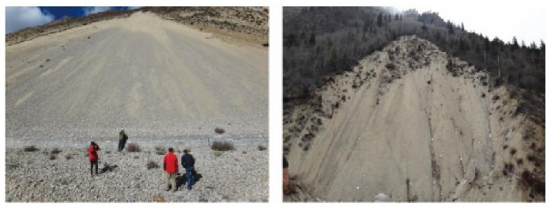

图2.5岩屑坡

5）冰害灾害

冰害主要包括涎流冰和壅冰两种。因受地形、地貌及水文地质条件的限制，冰害主要分布在海拔较高、地形浑圆起伏的丘状高原盆地、越岭线路或海拔较高、气温较低的峡谷与山岭过渡的地段。测段海拔均在3000m以上，地下水发育段隧道反坡施工中或隧道建成后隧道内积水，低温下易冻结冰，危及施工和营运安全;在路基两侧地下水常年出露之处当排水不畅时低温下易结冰并逐渐累积、延伸扩大;而一些常流水溪沟，在低温下逐渐结冰时对桥涵产生阻塞及冻胀作用，使其造成胀裂破坏。

6）雪崩灾害

山坡积雪在重力作用下产生滑动，并在山坡积雪中发生连锁反应，引起雪体(内挟大量的泥沙石块)向下崩塌，称为雪崩。雪崩主要发生于大量降雪的秋冬季节和春季融雪开始时期，其具有爆发突然、运动快速、崩塌量大等特点。从川藏公路的雪崩灾害分析，对拟建铁路的危害主要表现在:①埋没铁路，造成断道;②撞坏桥梁、涵洞、撞翻列车，造成严重事故;③堵江成湖，溃决成洪，对铁路造成水毁灾害。特别是①②项病害发生频繁，对铁路破坏严重。雪崩主要分布在八宿至林芝段高山陡坡区，海拔4800m以上为长年雪崩区，其下为季节性雪崩区。

7）生长期高陡岩质边坡

从板块构造观点来看，印度板块与欧亚板块碰撞，使青藏高原强烈隆升，且至今仍保持着强烈的上升隆起趋势;由于高原的迅速隆起，使水系发育迅速加快，河流下切和高原侵蚀十分强烈，金沙江、澜沧江和怒江等这些上新世末还游荡在宽谷中的河流，由于大面积的隆升而引起的快速下切，在金沙江发育有多达7级河流阶地，澜沧江多达8级的阶地，并伴有大量的高山峡谷区出现。深切河谷的岩质岸坡，由于处在新构造运动异常强烈的地质环境中，岩体破碎，在地震和人类活动的影响下，极有可能失稳，诱发大规模的滑坡或崩塌。

### 2.3.2川藏铁路区域气候特征

拟建川藏铁路从四川盆地温暖湿润气候，经鹧鸪山—雅安—二郎山逐渐过渡到高原气候(川西高原、藏东高原及其峡谷区)，气温和降雨量随海拔的升高而递减;高原气候区其气候垂直分带显著，冬季最低气温可降至－15～－20℃，夏季最高气温可达35～40℃;具有昼夜温差大(30～35℃)、寒冻风化作用强烈的特点;高原区降雨量450～1127mm，且具有分配极不均匀的特征。

（1）铁路线路及范围

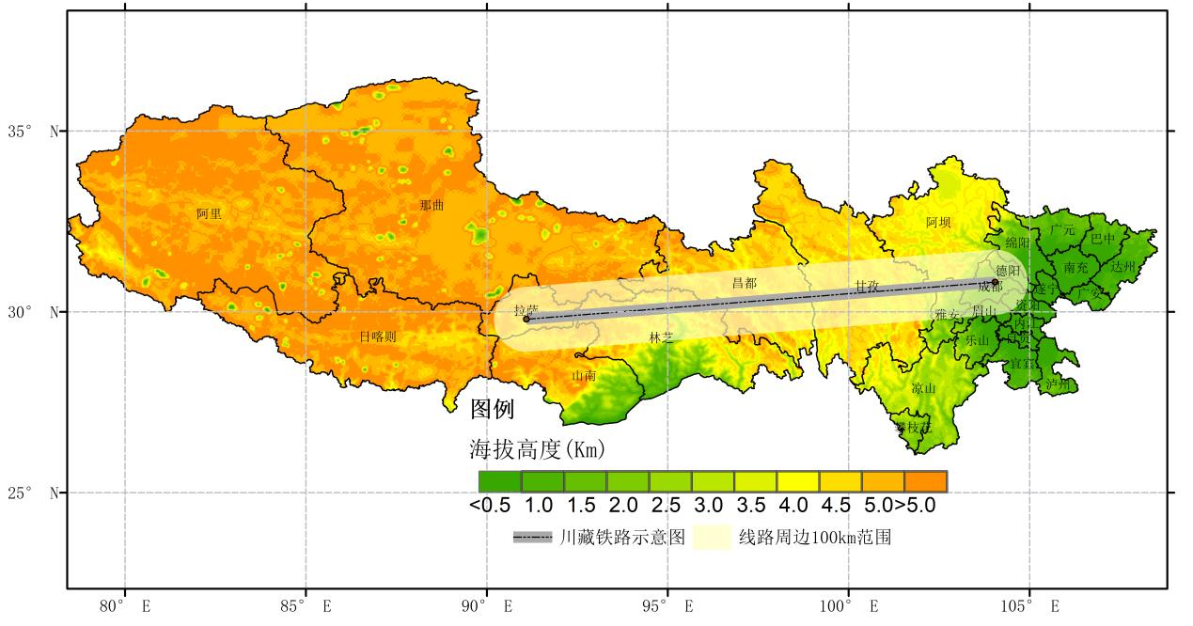

图2.6川藏地区铁路线路示意图（灰色线：为铁路线路示意图，淡黄色阴影区域：为线路周边 100km 范围区域）

川藏铁路线路如图2.6所示，东起四川省成都市、西至西藏自治区拉萨市。途经雅安、康定、林芝等地区，地形起伏变化较大。由于线路周边站点稀少，选取为100km 半径的周边国家级气象站点开展气候特征的分析。

（2）雷暴的气候特征

青藏高原上空气干洁，太阳辐射强，对流极为旺盛，其东部的四川盆地受高原边缘气流影响易触发对流天气，因此川藏地区是全国出现雷暴天气较高的地区之一，雷暴日数比我国同纬度其他地区多出 1 倍以上，是北半球同纬度区域雷暴日数最多的地区。对各月雷暴日数与年雷暴日数进行计算得到各月雷暴发生概率逐月变化如图2.7，可以看到，川藏地区雷暴高发区集中在夏季，尤其是 7、8 月。海拔高度不同，发生概率的峰值不同，低海拔地区 7、8 月发生概率最大，约为 28%，其次是高海拔地区，发生概率约为 24%，1000-3000 米发生概率约 20%。因此应重点加强高海拔和低海拔地区夏季雷电的监测。有研究指出，川藏地区大约 98%的雷暴发生在午后到前半夜，虽然持续时间短但天气过程非常严重，因此夏季午后至前半夜铁路运行应谨慎，要考虑避开雷暴高发时段行车。

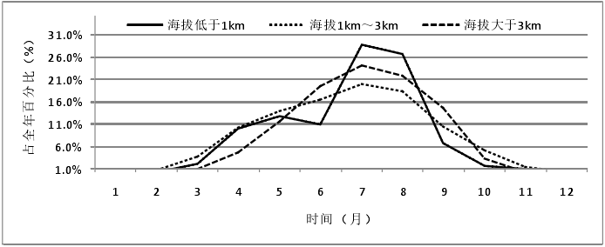图2.7雷暴发生概率月际变化图（单位：%）

（3）风的气候特征

风的研究采用日最大风速和极大风速，日最大风速为一日中10分钟平均风速的最大值，极大风速为一日中瞬时风速（3秒平均风速）最大值。3.4.1风的年际变化从1951-2017年川藏地区年均风速变化可分析出如图2.8，年均风速经历两次大的上升期和一次大的下降期，目前处于第三次大的上升阶段。上世纪50年代和70年代中期，有两次高峰，其中70年代中期风速最大，年均风速达到1.91m/s。之后年均风速持续减小，到20世纪初达到最低值，而后年均风速呈现上升趋势。

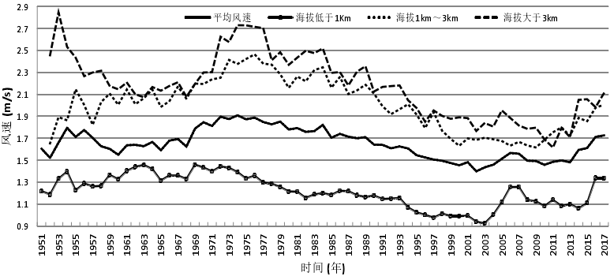

图2.8 1951-2017年川藏地区年均风速变化（单位：m/s）

图2.9是川藏铁路线周边100km内不同高度站点年均风速变化图，可以看出，随着海拔高度的升高，年均风速值增大，不同高度站点的年际变化规律不尽相同，低于1000米的站点年际变化幅度最小，70年代中期的高峰体现不明显，50-70年代初期整体风速较高，近几年，年均风速有恢复到50年代初期的迹象；1000米-3000米的站点年际变化幅度较大，70年代中期峰值显著，整体呈现单峰型；海拔3000米以上的站点，年际变化幅度最大，50年代初期风速最大，70年代中期出现第二高峰，之后年均风速持续减小剧烈，20世纪初开始回升。由于低于1000米的站点数量较多，因此，整个区域的年均风速变化特征大部分时间段与低于1000米的特征类似。由于海拔越高，人口越少，站点的观测受人类活动影响越小，因此高于3000米站点的变化规律，基本反映了自然气候的变化特点。该区域目前风速处于增大阶段，海拔越高增大越显著，说明对铁路的影响风险处于增大阶段，海拔越高，风险增加越大，需加强关注。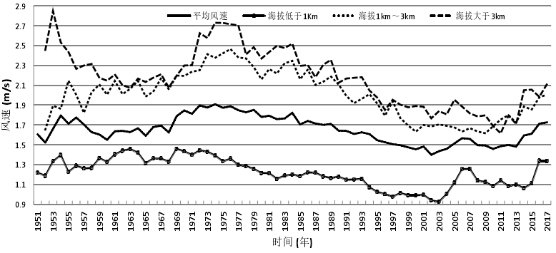

图2.9 1951-2017 年川藏线路周边 100km 内不同海拔高度站点风速年际变化（单位m/s）

综合来看，川藏铁路经过的甘孜中部、昌都中部以及拉萨地区要加强大风、极大风监测；在此区域高海拔地区山口加密大风监测点布设，大风防御任务比较艰巨。

（4）降水气候特征

1）降水概率日变化

对2016-2018年逐小时降水发生的频数进行统计，绘制降水概率日变化图可以看出川藏地区降水发生概率最大时段在傍晚至午夜前，凌晨至上午降水发生概率最低。随着海拔高度的增大，降水日变化位相前移，降水日变化幅度也略有不同，海拔在 1000-3000 米的区域降水日变化幅度最大，海拔大于3000 米的站点日变化幅度最小。由以上分析可知，傍晚至午夜是川藏地区列车运行应重点规避的时间段，其中，在高海拔地区要尽量避免 17-22 时行车，盆地避免 20-22 时行车。

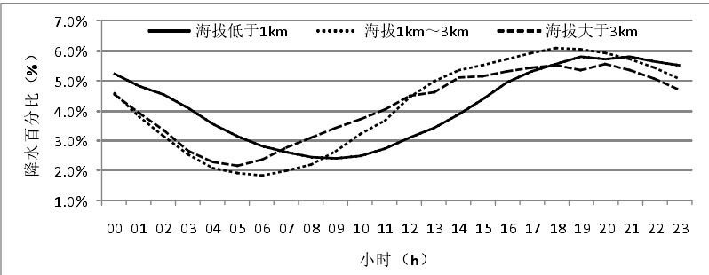 图2.10 川藏地区发生降水概率日变化

2）年均降水量变化

如图2.11，对川藏地区年均降水分布情况进行分析可知，四川地区年均降水量大于西藏地区，四川盆地年均降水量明显大于川西高原，四川盆地年均降水量能达到 1400mm 以上，川西高原约为 800-1300mm，西藏地区降水量大值区在林芝地区也约为 800-1300mm，川藏地区年均降水量的分布与地形的突然陡升有着十分重要的关系，高原的迎风面有利于降水的产生。

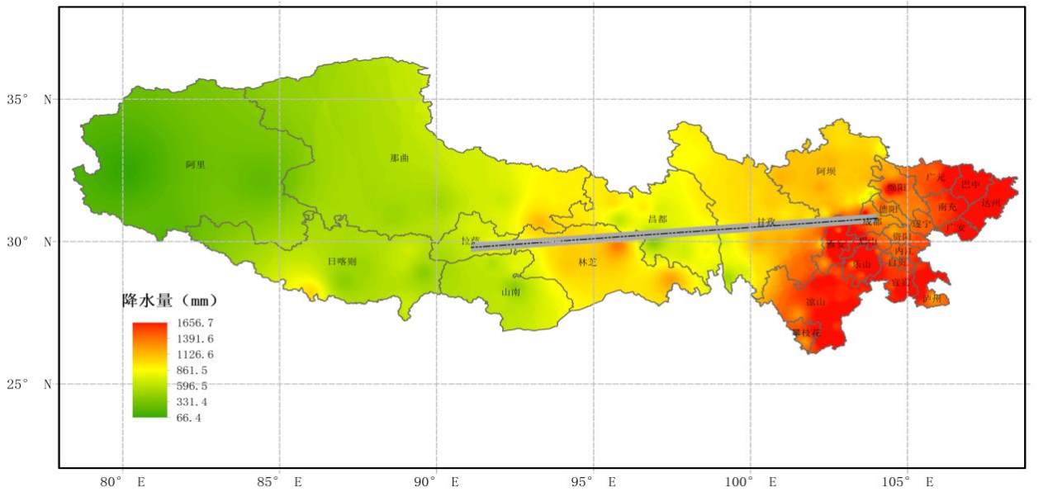

图2.11川藏地区年均降水量分布图（灰色线：为铁路线路示意图，单位：mm）

3）最大日降水量分布

由图2.12可以看出，最大日降水量与年降水量分布特征一致，四川盆地为大值区，最大日降水量在 430mm 以上，川西高原及西藏除日喀则南部的大部分地区最大日降水量在200mm 以内，西藏北部那曲、昌都等地区日最大降水量约 30~40mm。盆地及川西高原接壤区域、日喀则南部接壤区，随着海拔高度的陡增是日降水量变化梯度最大的区域。因此在铁路建设过程中要注意年均降水量大的四川盆地、川西高原以及林芝地区，在川西地区要注意防范局地地形降水造成的次生灾害的影响。

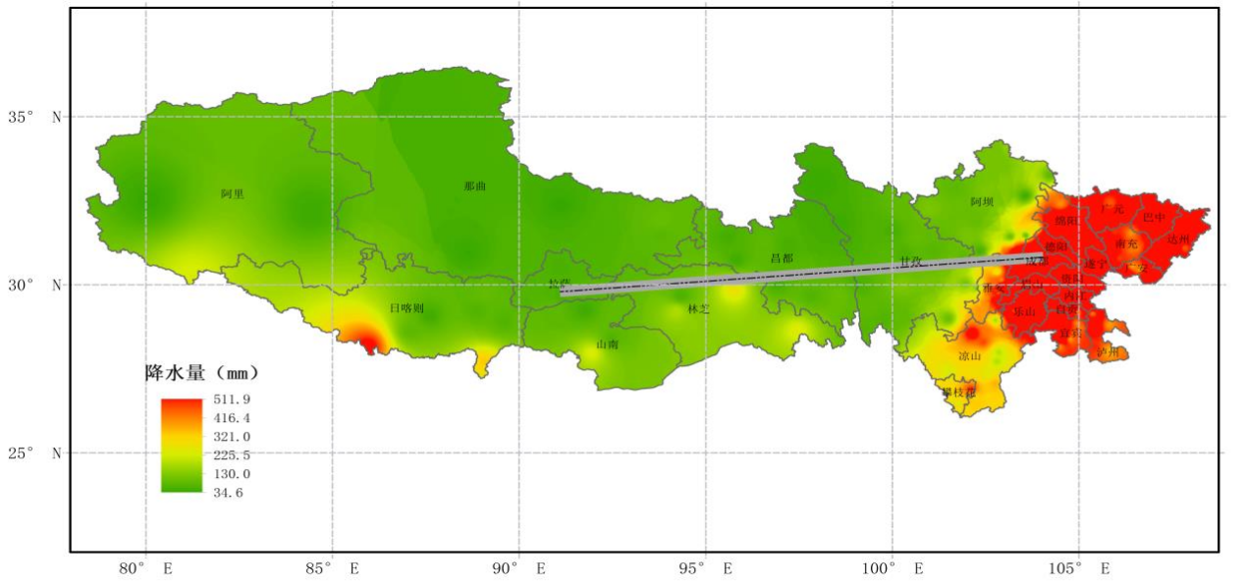图2.12川藏地区最大日降水量分布图（灰色线：为铁路线路示意图，单位：mm）

（5）最大积雪深度特征

选取 1981-2010 年最大积雪深度绘制空间分布图，如图2.13，可知四川盆地是最大积雪深度的低值区，小于 5cm，川西高原及以西区域最大积雪深度大于15cm，西藏日喀则等西南地区为最大积雪深度大值区，积雪深度大于 230cm。川藏铁路经过的甘孜东部、林芝东北部地区有积雪深度大于 35cm 的大值中心，铁路线路规划应避开此区域。

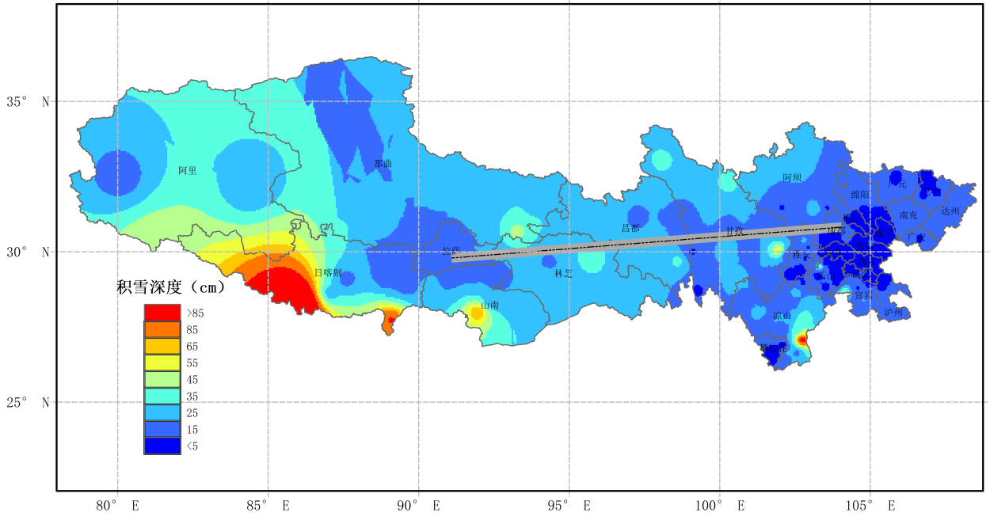图2.13川藏地区最大积雪深度分布图（灰色线：为铁路线路示意图，单位：cm）

（6）气温气候特征

根据图2.14可以看出，气温的月变化呈现单峰变化特征，由于温度递减率，气温随海拔高度升高而降低的特征明显，月最高气温出现在 7、8 月，最低气温在 12 月到次年 1 月。低于 1000m 地区的平均最高气温为 25℃，1000-3000m 地区的平均最高气温为 20℃，大于 3000m 地区的平均气温为 15℃。高海拔地区 10 月至次年 5 月年均温度低于 5℃，全年年均最低气温低于 8℃，9月至次年 6 月年均最低气温低于 0℃，因此要注意此时段的低温对铁路运行的影响。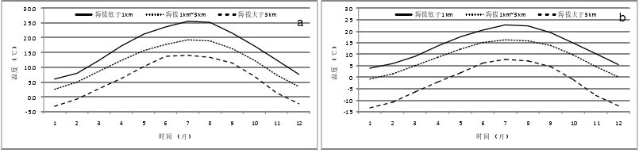

图2.14 1951-2017年川藏线路周边100km内不同海拔高度站点日平均气温和日平均最低气温月际变化（单位：℃）（a.平均气温，b.平均最低气温）

对川藏地区白天日最高气温与夜间日最低气温进行计算，得到日较差空间分布。日较差大小反应当地昼夜温差大小，日较差大的地方对施工建设，以及冻土变化有较大影响。图2.15a为年均最大日较差分布图，分析可知川藏地区最大日较差均在 17℃以上，在西藏的西部、阿里、那曲等地区以及林芝西部地区、昌都北部地区，最大日较差可达到 30℃以上。图2.15b为年均日较差分布图，反应日较差的气候平均状态，日较差低值区位于四川盆地，平均日较差在 9.7℃以内，随着川西高原海拔的突然增加，日较差的变化也陡然增加，在川藏地区日较差有三个大值区，分别位于川西高原、西藏中部地区和西藏西部地区，最大日较差能达到 16℃以上，高原上昼夜温差大。铁路可能经过的甘孜中部、昌都东部、林芝中西部以及拉萨地区要加强气温监测，注意日较差变化，合理规避建设中由于日较差带来的材料适应性的影响。

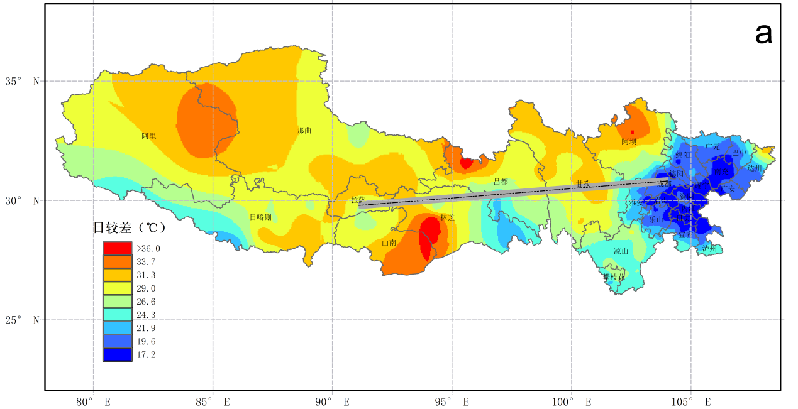

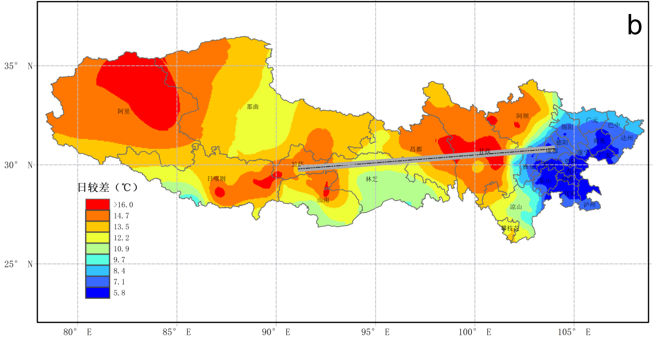

图2.15川藏地区日较差空间分布图（灰色线：为铁路线路示意图，单位：℃）

（a.最大日较差；b.平均日较差）

（7）冻土气候特征

图2.16给出了 1981-2010 年最大冻土深度的空间分布，由图可见，川藏地区冻土深度整体呈现北多南少、西多东少的特征，最大值在那曲地区北部，为793cm。甘孜、昌都、林芝、拉萨地区海拔高，最大冻土深度在 110cm 以上，此区域在建设过程中要重点考虑由于日较差的较大变化，带来的冻土稳定性的影响。

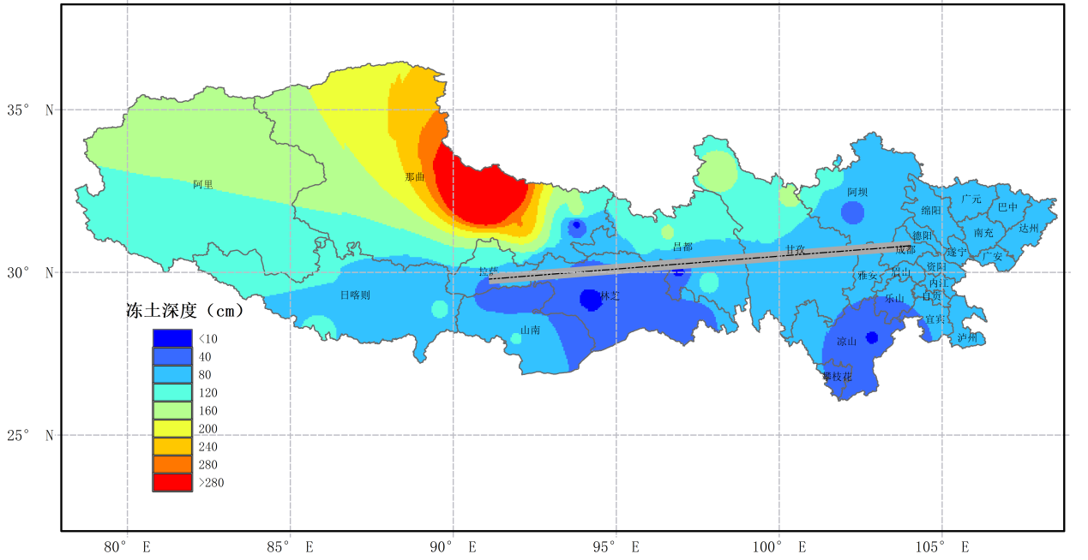

图2.16川藏地区最大冻土深度空间分布图（灰色线：为铁路线路示意图，单位：cm）

# 三、需求分析

## 3.1工务段

### 3.1.1与本系统相关的数据

（1）管辖范围内的线路、路基、桥梁、隧道等设施设备的运行状况和数据。

（2）设施设备的保养、维修的时间和历史使用时间等数据。

（3）设施设备的保养、维修状态。

### 3.1.2部门对系统的需求

（1）突发状况路段位置信息、实时监控画面。

（2）突发状况路段天气和地质情况。

## 3.2电务段

### 3.2.1与本系统相关的数据

（1）信号设备基本信息，如道岔、信号设备的型号。

（2）信号设备保养、维护时间和历史时间数据。

（3）信号设备是否正常运行。

### 3.2.2部门对系统的需求

（1）现场事故图片、视频资料等；

（2）周边环境信息，包括雨、雪、风等天气基础信息；

（3）机车运行相关的数据。

## 3.3机务段

### 3.3.1与本系统相关的数据

（1）铁路机车的基本信息，如型号、生厂商、运行时长。

（2）机车的保养、维修数据。

（3）机车驾驶员相关信息等。

### 3.3.2部门对系统的需求

（1）铁路沿线监控画面或静态画面。

（2）沿线环境天气、地质灾害相关信息，如雨、雪、风。

（3）沿线基础设施运行状态，有无突发状况发生，如桥梁、隧道。

（4）沿线道岔、信号等设备运行状态，有无突发状况发生。

## 3.4车务段

### 3.4.1与本系统相关的数据

机车运行的实时数据，如位置、速度。

### 3.4.2部门对系统的需求

（1）铁路沿线监控画面或静态画面。

（2）沿线环境天气、地质灾害相关信息，如雨、雪、风。

（3）沿线基础设施运行状态，有无突发状况发生，如桥梁、隧道。

（4）沿线道岔、信号等设备运行状态，有无突发状况发生。

## 3.5供电段

### 3.5.1与本系统相关的数据

电气化铁路的牵引供电、铁路运输信号供电、铁路地区的电力供应、电力设备的运行状况、检修、保养、维修等数据。

### 3.5.2部门对系统的需求

（1）铁路沿线监控画面或静态画面。

（2）沿线环境天气、地质灾害相关信息，如雨、雪、风。

（3）沿线基础设施运行状态，有无突发状况发生，如桥梁、隧道。

## 3.6客运段

### 3.6.1与本系统相关的数据

列车工作人员基本信息

### 3.6.2部门对系统的需求

（1）铁路机车的基本信息，如型号、生厂商、运行时长。

（2）铁路沿线监控画面或静态画面。

（3）机车运行的实时数据，如位置、速度。

## 3.7调度控制中心

### 3.7.1与本系统相关的数据

1. 车站及周围的基础信息；
2. 实时的大风监测信息；
3. 列车运行状况；
4. 列车调度信息。

### 3.7.2部门对系统的需求

1. 列车实时的运行信息；
2. 环境信息，包括雨、雪、风等基础信息；

（3）提供突发状况路段位置信息、实时监控画面。

## 3.8应急管理办公室

### 3.8.1与本系统相关的数据

1. 应急救援预案；
2. 在已发生事故中应急救援指挥能力；
3. 在已发生事故中通报信息的发布方式及响应速度。

### 3.8.2部门对系统的需求

1. 提供突发状况路段位置信息、实时监控画面；
2. 环境信息，包括雨、雪、风等基础信息；
3. 事故类型信息等。

## 3.9监控部门

### 3.9.1与本系统相关的数据

（1）监控摄像头的实时画面。

（2）监控摄像头的历史画面。

（3）监控摄像头地理位置信息、设备保养、维护、使用时间等数据。

### 3.9.2部门对系统的需求

添加摄像头。

## 3.10气象部门

### 3.10.1与本系统相关的数据

（1）气象站的实时气象数据。

（2）气象设备地理位置信息、所在位置的气候特征、设备保养、维护、使用时间等数据。

### 3.10.2部门对系统的需求

提供突发状况路段位置信息、实时监控画面。

## 3.11非功能性需求分析

系统的非功能性需求分析是相对于系统的需求分析而产生的概念，具体是指系统在设计完成后，不但应满足用户提出的各项功能要求，而且还应在系统设计的其他领域方面具备一定的扩展特性，如系统在适应性、扩展性、兼容性、稳定性、健壮性等方面的应具备的功能。

### 3.11.1系统的性能需求

（1）稳定性：稳定性要求即为在入侵报警系统应支持 7\*24 小时不间断运行，在任意时刻能正常工作的概率达到 99.96%。

（2）兼容性：兼容性性要求是指本操作系统能够与其他系统进行信息和服务的传输与交流，内外部数据在导入导出使用通用的格式，避免出现过于依赖某一特定的软件平台和运行环境，使其受到很大的局限性限制。

（3）健壮性：健壮性要求是指当系统遇到不正常输入或工作状态异常时，相应功能能够继续服务，并给出相应的中文错误提示及错误原因分析提示。

（4）易操作性：可用性要求即指系统易用性，新用户在经过一段时间培训后，基本能够掌握系统操作95%以上。

（5）可维护性：尽量降低各功能间的耦合，增强内聚性。

### 3.11.2系统的安全性需求

（1）系统的安全性涉及到众多方面，包括系统的运行和使用，数据库的传输过程以及异常情况的报警系统等方面。

（2）入侵报警系统应符合 GB/T22239《信息系统安全等级防护基本要求》所规定的三级保护能力。

（3）网络系统应支持访问控制的功能，应提供完整的网络监控、报警和故障处理功能。

（4）系统在运行过程中，关键设备的本地访问接口须采用专用接口方式，任何与系统运行无关的访问接口应被禁止。

（5）系统应具备访问权限的识别和控制功能，提供多级密码口令保护措施。对有非法访问或系统安全性受到破坏时必须告警。

### 3.11.3其他非功能性需求

（1）可操控性：服务系统界面简单、大气，易于浏览者理解系统相关功能；系统引导设计合理、准确、高效，方便人们使用；系统功能反应迅速、使用简单、方便，易于读者操作掌握。

（2）效能性：保证系统反馈用户指令快速、准确，保证系统高效能运转为使用者提供服务。

（3）实用性：系统功能贴近实际，内容实用、有效、健全。

（4）系统运行安全稳定，能够提供一个网站在开发、运行、维护阶段时的平稳环境，确保系统能够正常发挥其各项功能。

**四、系统总结**

本系统的主要研究内容是川藏铁路沿线环境监测系统分为以下三个子系统模块，即实时监控子系统，恶劣天气监测系统和地质灾害监测系统。

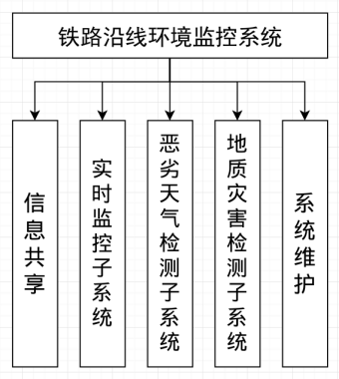

图4.1系统架构图

**4.1功能需求**

1、实现区域的地质灾害辨识，提出基于深度学习技术的地质灾害准确辨识。

2、实现区域恶劣气象辨识，采用基于地面气象站的准确可靠的判定区域恶劣气象，并评定恶劣气象的等级，及时分级预警，避免事故灾难的发生。

3、所设置摄像头应达到分辨率：1080p或720p，码流：4Mbps，具体参数视现场条件决定。

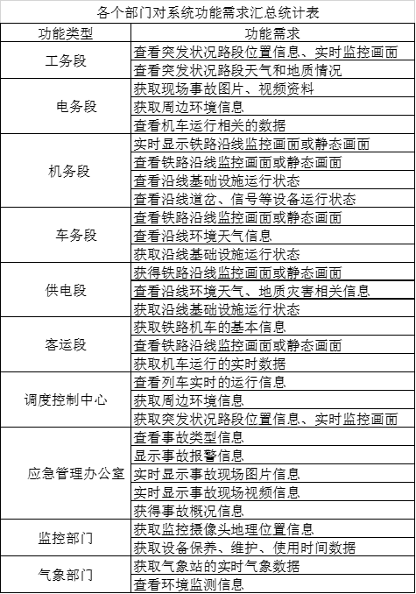

表4.1分部门系统功能需求

**4.2数据需求**

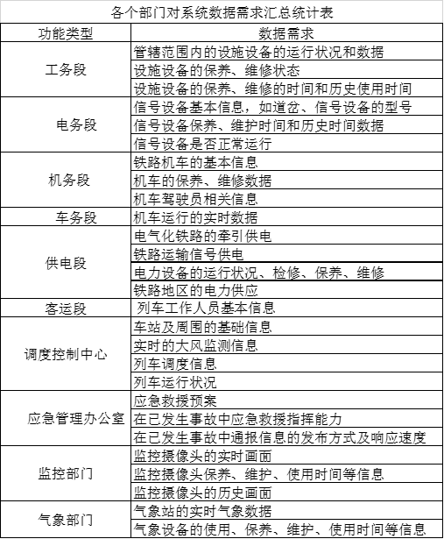

表4.2分部门系统数据需求